臺北市立松山工農職業學校106學年度第1學期
性別平等教育學生班會討論：公共場所的親密行為 活動照片
主題：公共場所的親密行為
時間：106年12月06日
參加人員：本校全體學生
地點：各班教室
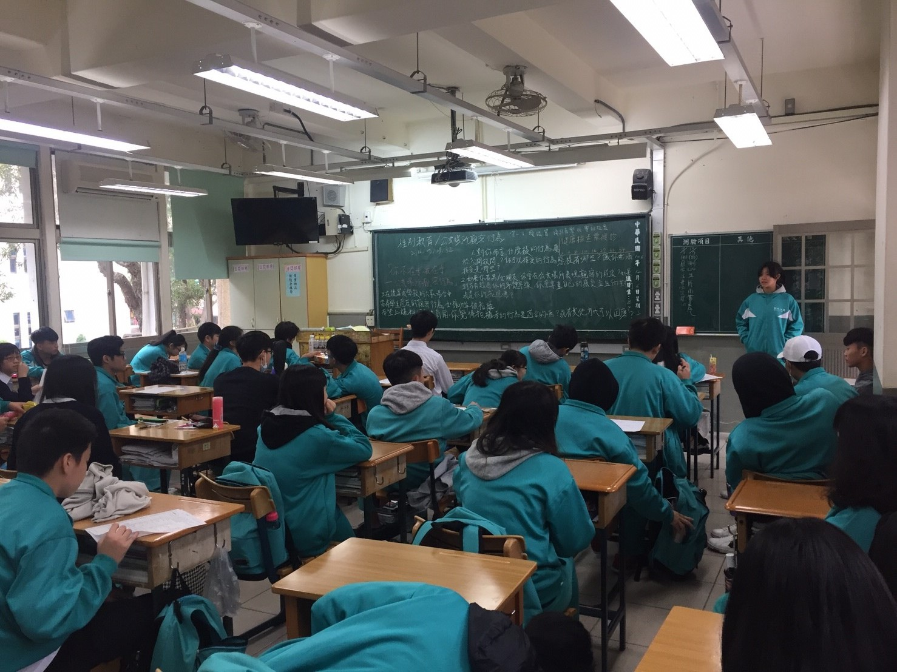 | 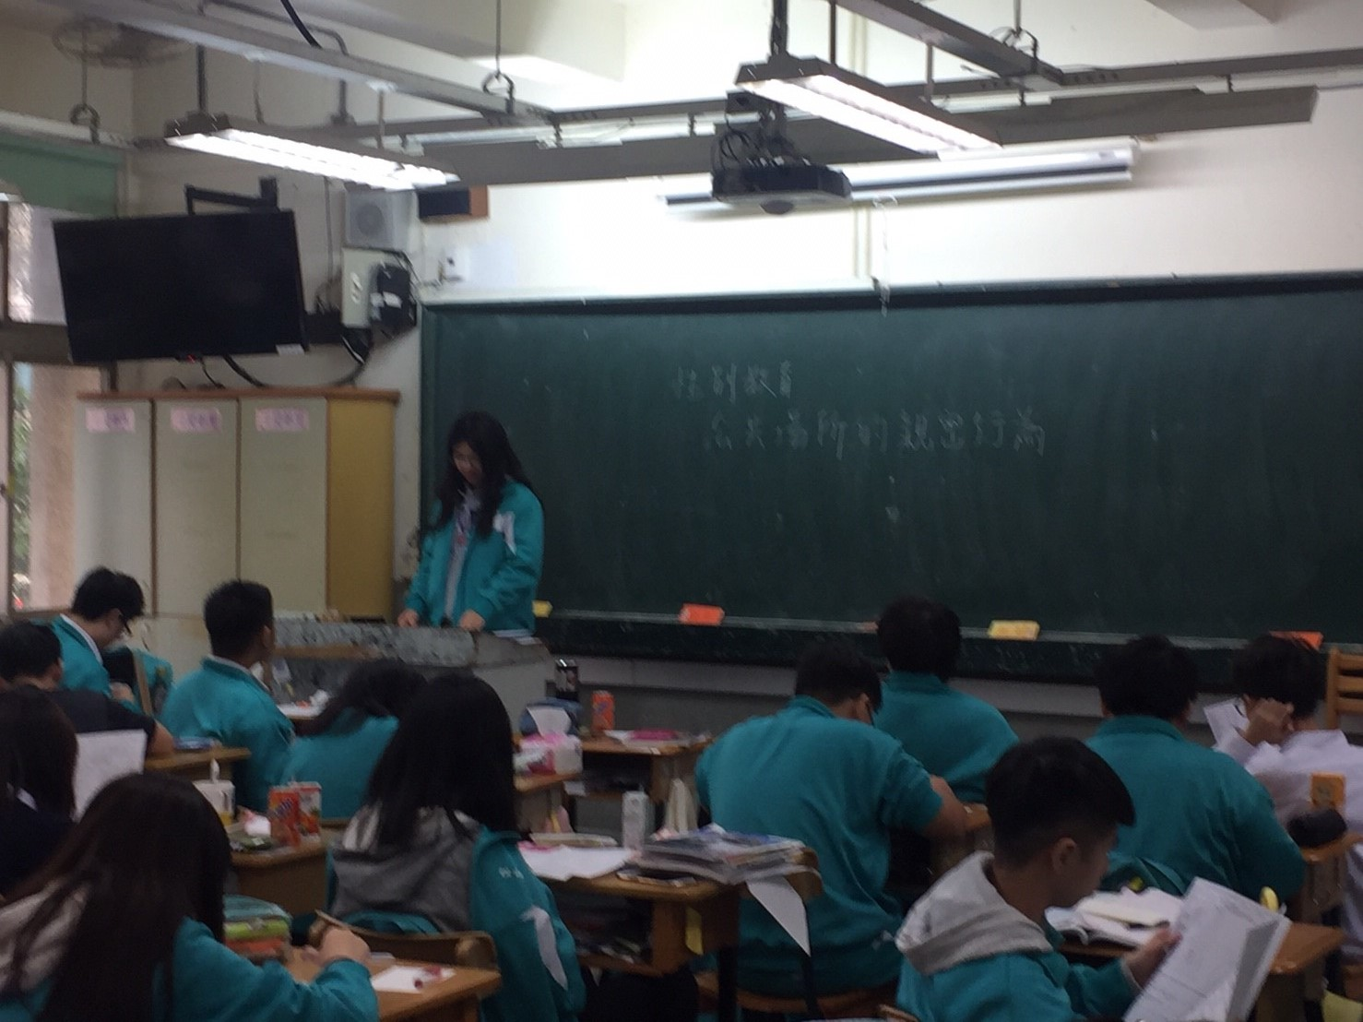
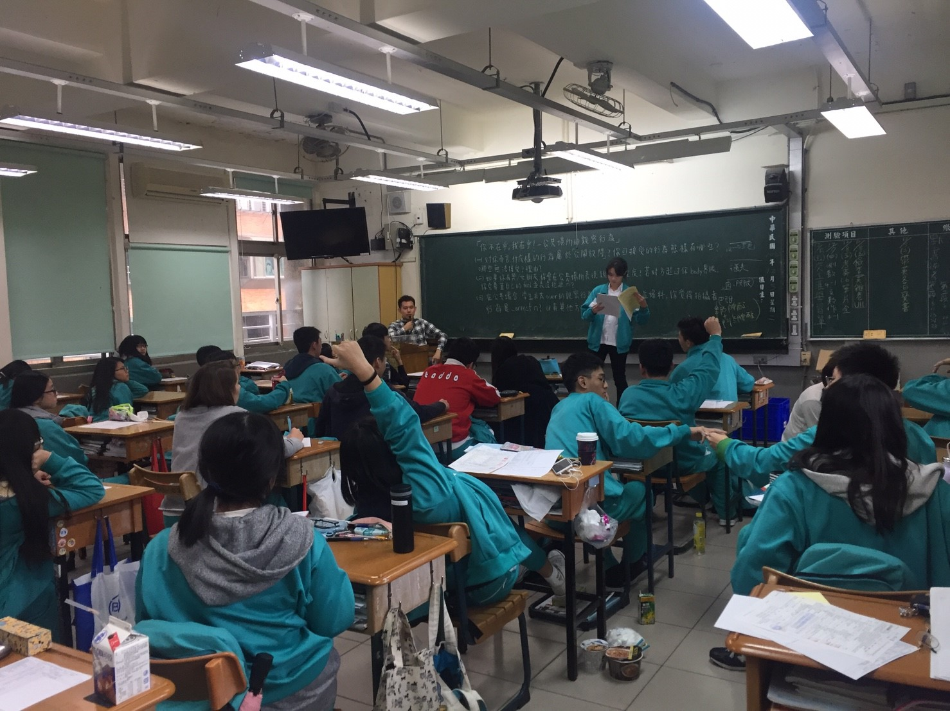 | 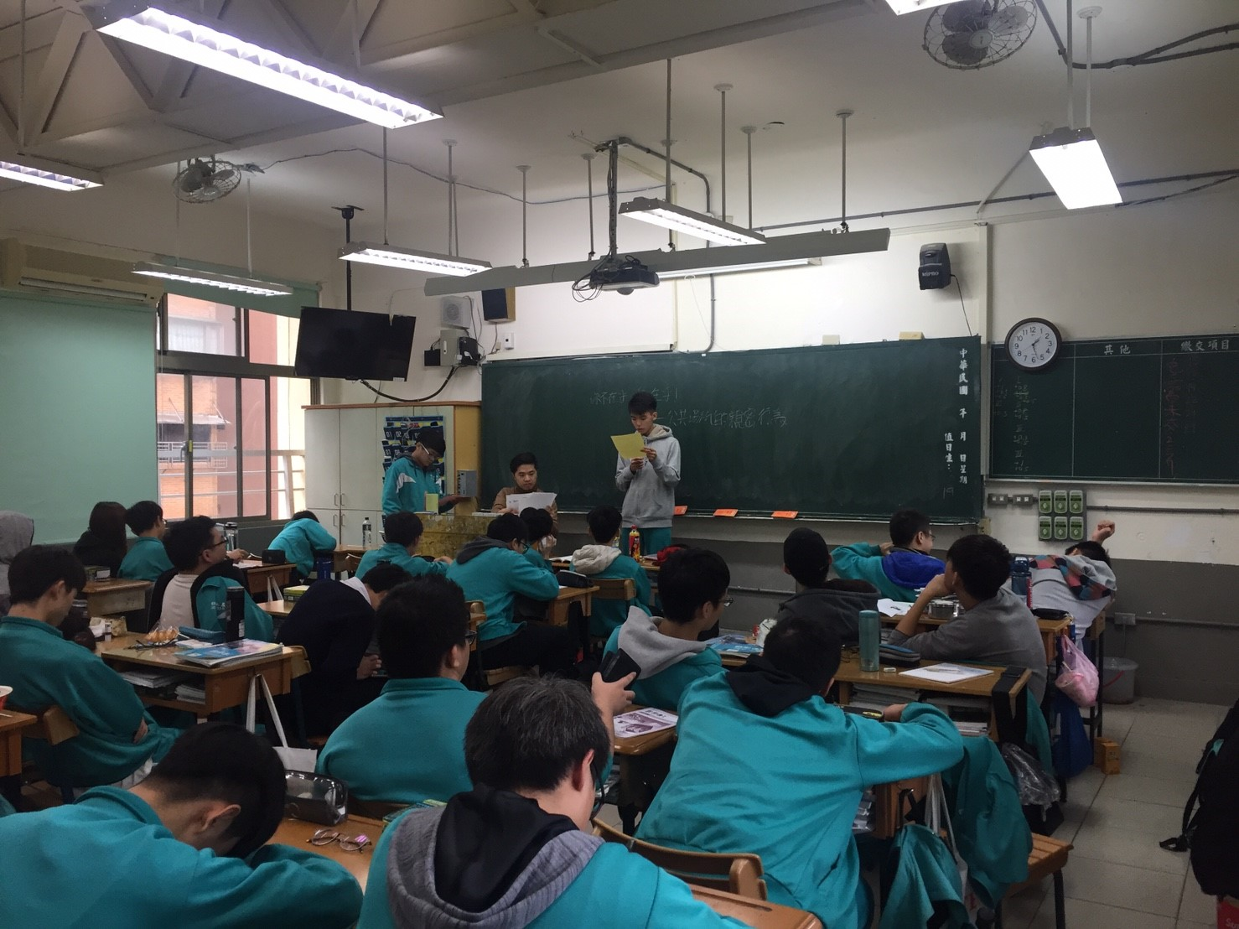
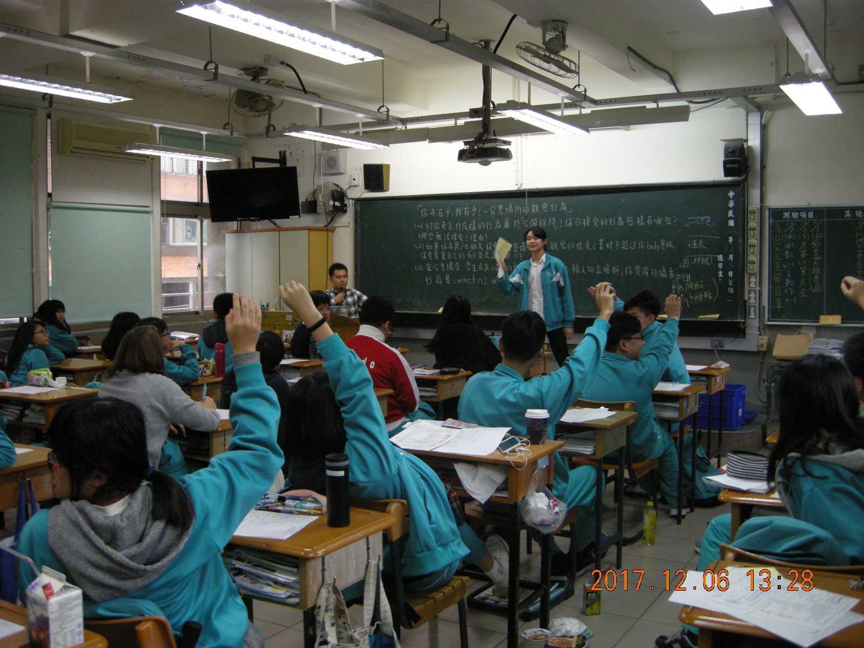 | 